九年级物理必考题型
【家庭电路】作图题专练
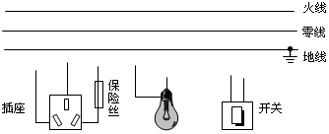
1、在图中请用笔画线代替导线，将图中的电灯、开关和配有保险丝的插座接入家庭电路中。

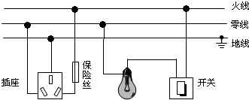
【解析】首先辨别上面三根线地线、火线、零线。
（1）灯泡和开关的接法：火线先进入开关，再进入灯泡顶端的金属点，零线直接接在灯泡的螺旋套上，这样在断开开关时能切断火线，接触灯泡不会发生触电事故。既能控制灯泡，又能更安全。
（2）三孔插座的接法：上孔接地线；左孔接零线；右孔接火线，保险丝接在火线上，即接在右孔上。如下图所示：

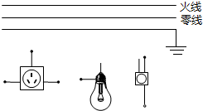
2、请用笔画线表示导线，将图中的卡口电灯、开关和插座（插座准备接大功率用电器）接入家庭电路中。

【解析】（1）三孔插座的上面的孔接地线，左孔接入零线，右孔接火线；
（2）电灯的接法：火线先过开关再入灯泡，再接上零线即可，如图：
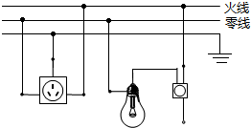

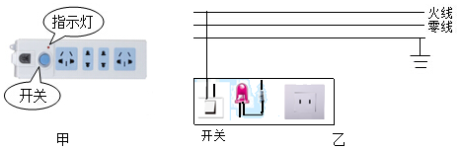
3、如图甲所示是小明常用的一个插线板，他在使用中发现，插线板的指示灯在开关断开时不发光，插孔不能提供工作电压；而在开关闭合时指示灯发光，插孔可以提供工作电压，如果指示灯损坏，开关闭合时插孔也能提供工作电压。根据上述现象，请在图乙中画出开关、指示灯和插孔的连接方式，并把接线板与电源线接通。

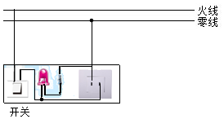
【解析】经分析可知，指示灯和插孔之间是并联，开关位于干路，如下图所示：

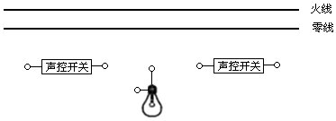
4、声控开关在接收到一定响度的声音时会自动闭合一段时间。某地下通道两端的入口处各装有一个声控开关来控制同一盏螺纹灯泡，为确保行人不管从哪端进入，灯泡都能接通电源发光。请按题意将图中的电路连接完整。

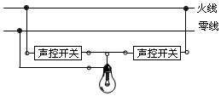
【解析】两个声控开关串联会相互影响，只有都闭合时灯才发光；两个声控开关并联会互不影响，可以独立控制灯的亮灭，根据“为确保行人不管从哪端进人，灯泡都能接通电源发光”，所以两开关应并联，如下图所示：

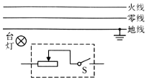
5、图中虚线框内是一台灯旋钮开关的内部电路简图，通过它可控制台灯的通断和亮度。请将电路图连接完整，使其符合安全用电的原则。

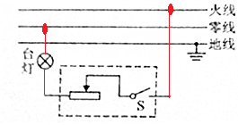
【解析】据上面的分析可知，用电器的开关应该接到火线和用电器之间，即具体的接法是：火线首先过开关，再用电器，回到零线上，答案见下图：

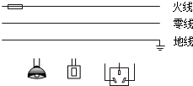
6、请将图中的开关、电灯和三孔插座接入家庭电路中。要求：开关控制电灯，插座单独使用。

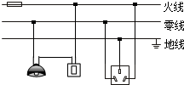
【解析】（1）灯泡接法：火线进入开关，再进入灯泡顶端的金属点，零线直接接入灯泡的螺旋套，这样在断开开关能切断火线，接触灯泡不会发生触电事故。既能控制灯泡，又能更安全。
（2）三孔插座的接法：上孔接地线；左孔接零线；右孔接火线。

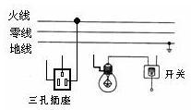
7、如图所示，请将下列元件连接成符合安全用电要求的家庭电路。

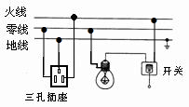
【解析】（1）火线首先进入开关，再进入灯泡顶端的金属点，零线直接接在灯泡的螺旋套上。这样开关既能控制灯泡，又能在灯泡损坏时，断开开关，切断火线，更换灯泡时更安全。
（2）三孔插座的上孔接地线，左孔接零线，右孔接火线。当有金属外壳的用电器插入三孔插座时，能使金属外壳接地，防止漏电时发生触电事故。

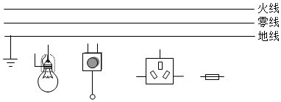
8、如图为家庭电路中带有开关的电灯和带有保险丝的三孔插座，请按照安全用电原则正确连接电路。

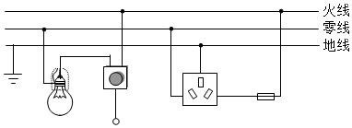
【解析】本题考查了家庭电路的组成与连接；掌握家庭电路的灯泡、开关、三孔插座、两孔插座、保险丝的接法，同时考虑使用性和安全性。
灯泡的接法：火线进入开关，再进入灯泡顶端的金属点；零线直接接入灯泡的螺旋套；
三孔插座的接法：上孔接地线；左孔接零线；右孔接火线。

